1

Lab

**BÁO CÁO BÀI THỰC HÀNH SỐ 1**

**UBUNTU**

**& CÁC LỆNH CƠ BẢN CỦA SHELL**

**Môn học: Hệ điều hành (IT007)**

|  |  |
| --- | --- |
| **Sinh viên thực hiện** | Nguyễn Đức Tấn |
| **Thời gian thực hiện** | 18/03/2024 |

**THỰC HÀNH:**

Thực hiện một số lệnh cơ bản trong shell:

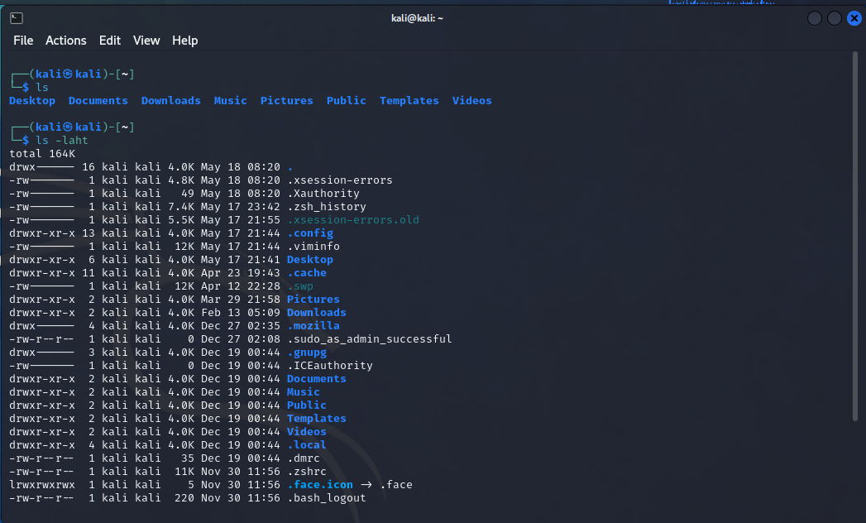

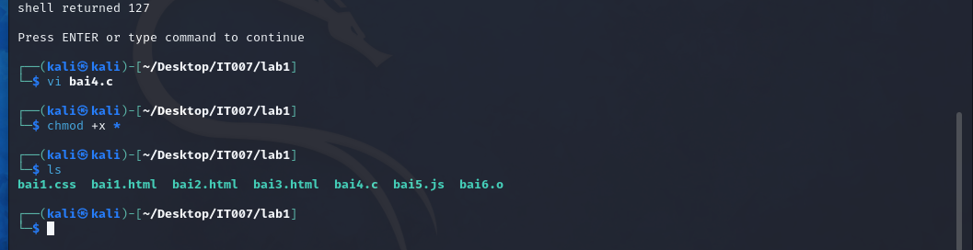

**BÀI TẬP ÔN TẬP:**

**Bài 1:** Thực hiện lệnh chuyển thư mục theo thứ tự sau:

* Chuyển về thư mục gốc.
* Chuyển đến thư mục /bin.
* Chuyển đến thư mục người dùng

Minh chứng:

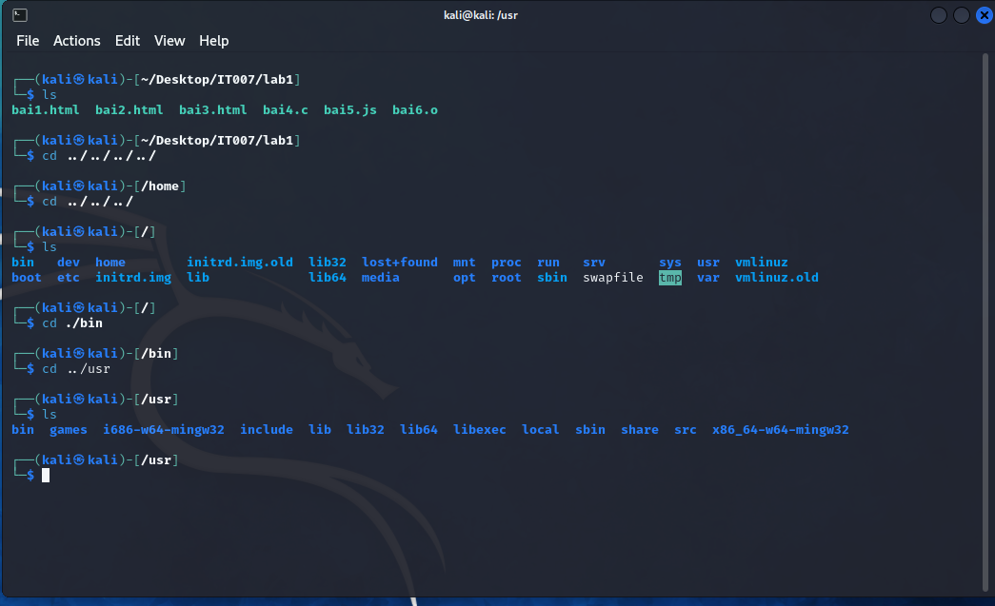

**Bài 2:**

Tạo cây thư mục sau:

Minh chứng:

**Bài 3:** Tìm một số file có phần mở rộng là .html và .class trong hệ thống file và thư mục hiện hành. Copy một vài file .html vào thư mục Myweb.

**Thực hiện:**

**Bài 4:**

Thực hiện lệnh mv để di chuyển vài file .html trong thư mục Myweb vào thư mục Myweb/java.

**Minh chứng:**

**Bài 5:**

Thực hiện xóa thư mục Myweb/scripts.

**Bài 6:**

Thiết lập quyền truy xuất cho thư mục Myweb/databases sao cho chỉ có chủ sở hữu có toàn quyền còn các người dùng khác không có bất kỳ quyền gì trên nó.

**Bài 7:**

Tạo user có tên là MSSV và password là ngày sinh của từng sinh viên. User được tạo nằm trong group tên là HDH.

